Уважаемые родители!
Тема проекта : «Расскажем детям о войне»
С 1-10 мая
Со времен Великой отечественной войны прошло достаточно много времени, в живых осталось не так много ветеранов и участников той страшной войны, но подвиг советских людей всегда будет оставаться гордостью для потомков. Наша задача воспитывать подрастающее поколение так, чтобы дети знали, помнили и чтили подвиг дедов и прадедов, понимали, как тяжело далась Победа, как отважно защищали свою Родину наши предки.
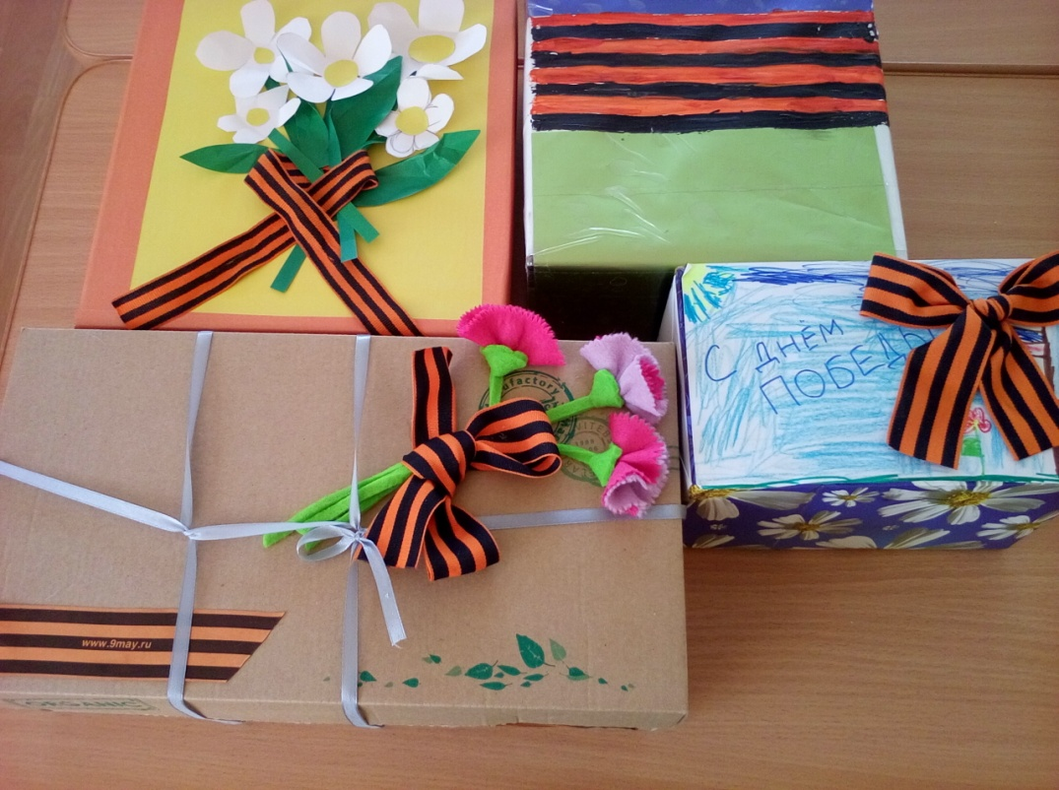
Мы с детьми приготовили «Посылки» для ветеранов, познакомились с военной техникой,читали стихи и рассказы о войне,подготовили концерт для ветеранов.
